第2章 2.2.1
(本栏目内容，在学生用书中以活页形式分册装订！)
一、选择题(每小题5分，共20分)
1．双曲线3my²－mx²＝3的一个焦点是(0,2)，则m的值为( )
A．－1 B．1
C．－2 D．2
解析： 双曲线方程可化为－＝1，
∴a²＝，b²＝，
c²＝a²＋b²＝＝4，
∴m＝1.
答案： B
2．设P为双曲线x²－＝1上的一点，F₁、F₂是该双曲线的两个焦点，若|PF₁|∶|PF₂|＝3∶2，则△PF₁F₂的面积为( )
A．6 B．12
C．12 D．24
解析： 由已知得2a＝2，又由双曲线的定义得，
|PF₁|－|PF₂|＝2，
又|PF₁|∶|PF₂|＝3∶2，
∴|PF₁|＝6，|PF₂|＝4.
又|F₁F₂|＝2c＝2.
由余弦定理得cos∠F₁PF₂＝＝0.
∴三角形为直角三角形．
∴S△PF₁F₂＝×6×4＝12.
答案： C
3．双曲线x²－y²＝1右支上一点P(a，b)到直线l：y＝x的距离d＝，则a＋b＝( )
A. B．－
C.或－ D．2或－2
解析： ∵点P在直线l：y＝x的下方，
∴b<a，∴d＝，得a－b＝2.
又∵a²－b²＝1，∴a＋b＝.所以选A.
答案： A
4．已知双曲线方程为－＝1，点A、B在双曲线右支上，线段AB经过双曲线的右焦点F₂，|AB|＝m，F₁为另一个焦点，则△ABF₁的周长为( )
A．2a＋2m B．4a＋2m[来源:学*科*网]
C．a＋m D．2a＋4m
解析： 设△ABF₁的周长为C，则C＝|AF₁|＋|BF₁|＋|AB|
＝(|AF₁|－|AF₂|)＋(|BF₁|－|BF₂|)＋|AF₂|＋|BF₂|＋|AB|
＝(|AF₁|－|AF₂|)＋(|BF₁|－|BF₂|)＋2|AB|
＝2a＋2a＋2m＝4a＋2m.
答案： B
二、填空题(每小题5分，共10分)
5．对于双曲线C：＋＝1，给出下面四个命题：
①曲线C不可能表示椭圆；
②当1<k<4时，曲线C表示椭圆；
③若曲线C表示双曲线，则k<1或k>4；
④若曲线C表示焦点在x轴上的椭圆，则1<k<.
其中命题正确的序号为________．
解析： 由解得1<k<或<k<4，此时方程表示椭圆，且1<k<时表示焦点在x轴上的椭圆，所以①②错，④正确；由(4－k)(k－1)<0得k<1或k>4，此时方程表示双曲线，故③正确．所以应填③④.
答案： ③④
6．已知双曲线的两个焦点F₁(－，0)，F₂(，0)，P是双曲线上一点，且PF1·PF2＝0，|PF₁|·|PF₂|＝2，则双曲线的标准方程为________．
解析： |PF₁|²＋|PF₂|²＝|F₁F₂|²＝20，|PF₁|·|PF₂|＝2，[来源:学。科。网Z。X。X。K]
∴||PF₁|－|PF₂||＝4，
∴2a＝4，∴a＝2，c＝，b²＝c²－a²＝1，
∴双曲线方程为－y²＝1.
答案： －y²＝1
三、解答题(每小题10分，共20分)
7．求满足下列条件的双曲线的标准方程．
(1)经过点A(4，3)，且a＝4；
(2)经过点A、B(3，－2)．
解析： (1)若所求双曲线方程为－＝1(a>0，b>0)，
则将a＝4代入，得－＝1，
又点A(4，3)在双曲线上，
∴－＝1.
解得b²＝9，则－＝1，
若所求双曲线方程为－＝1(a>0，b>0)．
同上，解得b²<0，不合题意，
∴双曲线的方程为－＝1.
(2)设双曲线的方程为mx²＋ny²＝1(mn<0)，
∵点A、B(3，－2)在双曲线上，
∴解之得
∴所求双曲线的方程为－＝1.
8．已知点P在双曲线－＝1上，它的横坐标与双曲线的右焦点的横坐标相同，求点P与双曲线的左焦点的距离．
解析： 所给的双曲线方程是标准方程，
则可得a²＝16，b²＝12，从而c²＝a²＋b²＝28，
所以c＝2，故左、右焦点分别为F₁(－2，0)，F₂(2，0)．
由于点P的横坐标与双曲线右焦点的横坐标相同，
故x_{P}＝2，代入双曲线方程得－＝1，y_{P}＝±3，
故P点坐标为(2，3)或(2，－3)．
从而|PF₁|＝＝11
或|PF₁|＝＝11.
即点P与双曲线的左焦点的距离为11.
尖子生题库☆☆☆
9．(10分)双曲线－＝1(a>0，b>0)满足如下条件：
(1)ab＝；
(2)过右焦点F的直线l的斜率为，交y轴于点P，线段PF交双曲线于点Q，且|PQ|∶|QF|＝2∶1.求双曲线的方程．
解析： 设右焦点F(c,0)，点Q(x，y)，
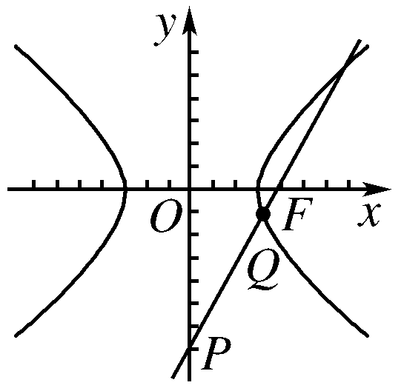
设直线l：y＝(x－c)，
令x＝0，得p，
则有 PQ＝2QF，
所以＝2(c－x，－y)
∴x＝2(c－x)且y＋c＝－2y，
解得：x＝c，y＝－c.
即Q，且在双曲线上，

∴b²²－a²²＝a²b²，又∵a²＋b²＝c²，
∴－＝1，
解得＝3，又由ab＝，可得
∴所求双曲线方程为x²－＝1.

.精品资料。欢迎使用。
学科网
w。w-w*k&s%5￥u[来源:Z§xx§k.Com]

学科网
w。w-w*k&s%5￥u

